Les tables de multiplication : La table de Pythagore
Au cours de notre travail sur la multiplication, nous avons essayé de reconstruire de table de Pythagore.
Nous avons travaillé par groupe. Chaque groupe avait une grille correpondant à une table de multiplication.
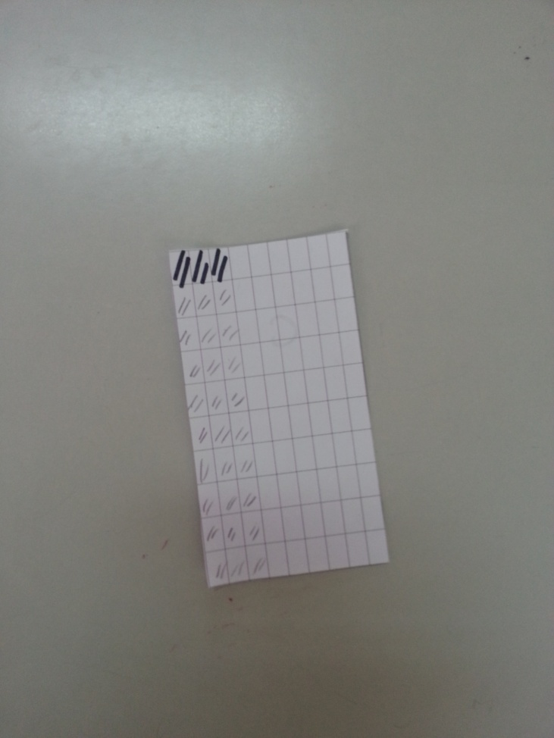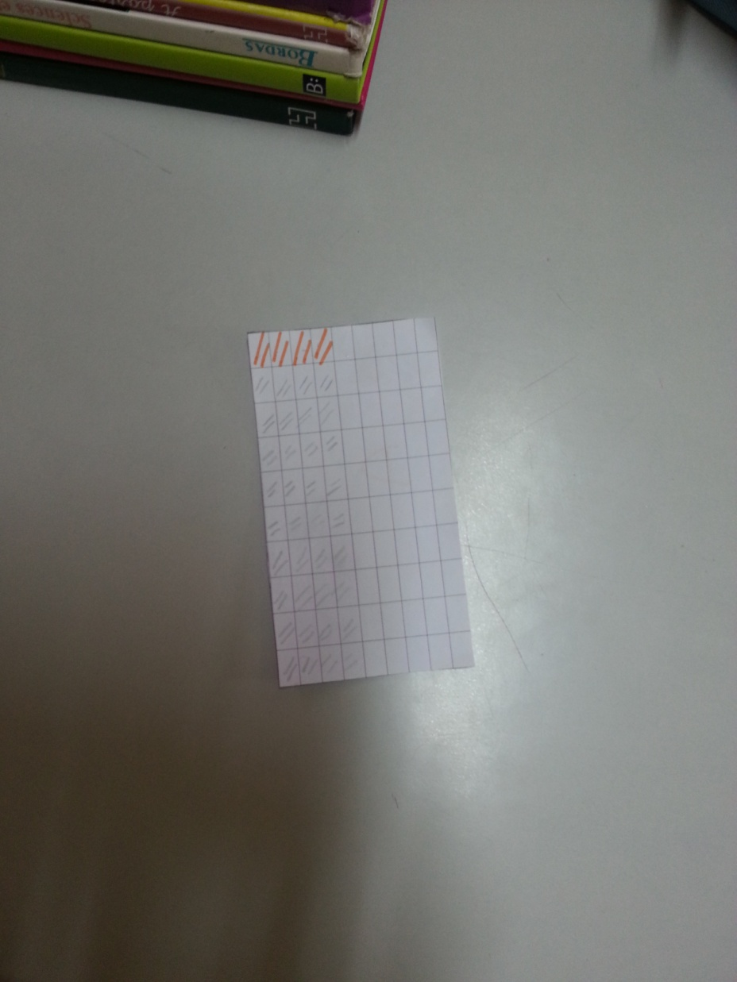

Le but était de retrouver les résultats de chaque table. Au début, certains comptaient de un en un. Nous nous sommes rendu compte que c’était plus long et que l’on pouvait compter de 3 en 3, de 4 en 4…pour aller plus vite.

Nous avons écrit les résultats sur notre cahier d’essai et nous sommes allés chercher les étiquettes qui correspondaient à nos résultats.
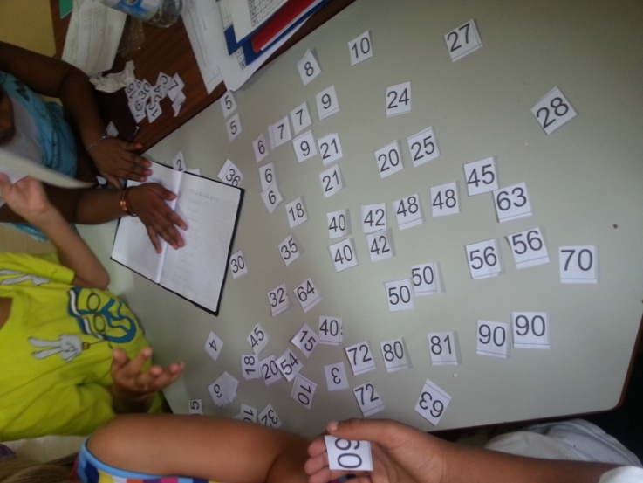

Nous les avons placées dans la table de Pythagore que nous avons ensuite corrigée en groupe classe.

